 | CÔNG TY TNHH FUJI TH  Trụ sở: Số 10/117 Mai Phúc, Q. Long Biên, TP. Hà Nội  Nhà máy : Gia Cốc, Kiêu Kỵ, Gia Lâm, Hà Nội.  Đ/T: 0911 130 386 - 0989397282  Email : fujith557@gmail.com  MST : 0109220557

BẢNG BÁO GIÁ
CUNG CẤP VẬT TƯ & LẮP ĐẶT THANG MÁY

Hạng mục:
CUNG CẤP VẬT TƯ VÀ LẮP ĐẶT THANG MÁY CHỞ KHÁCH

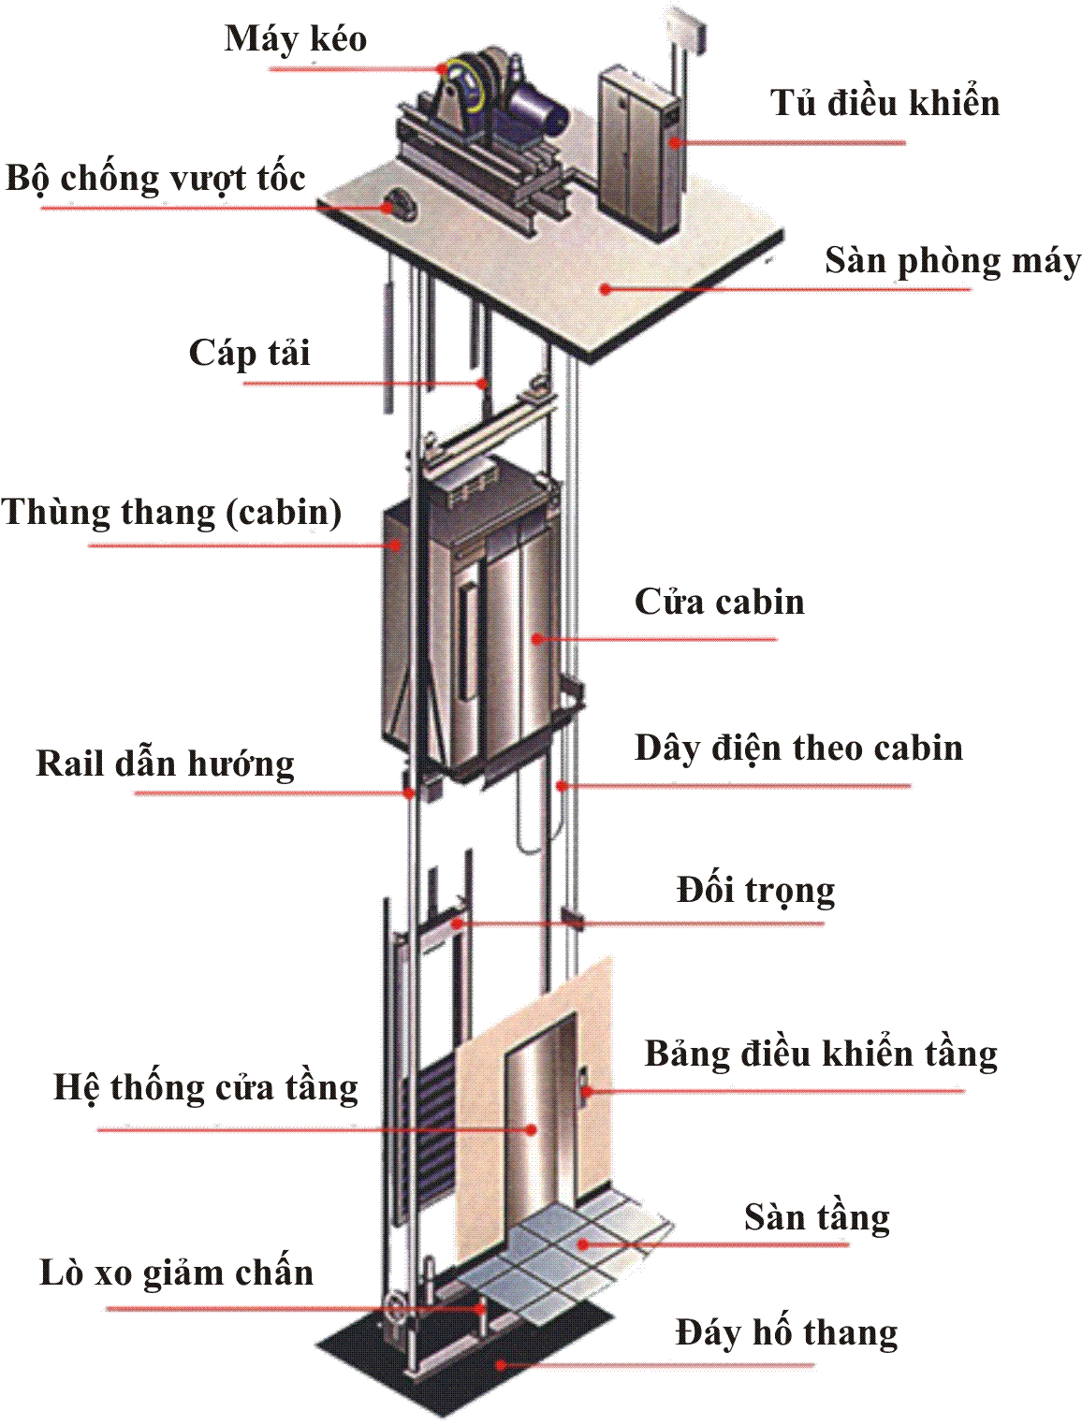
HỆ THỐNG THANG TAI KHÁCH

Năm 2026
 | CÔNG TY TNHH FUJI TH  Trụ sở chính: Số 10/117, Mai Phúc, phường Phúc Lợi, TP.Hà Nội.  VP Hà Giang : số 9, đường Phùng Hưng, phường Hà Giang 2, Tuyên Quang.  MST : 0109220557  Nhà máy sx : thôn Gia Cốc, xã Kiêu Kỵ, thành phố Hà Nội.  Hotline: 0924286386 - 0989397282
Số: BG-TH1125 Hà Nội, Ngày 24 Tháng 03 Năm 2026

BẢNG BÁO GIÁ THANG MÁY

Kính gửi : Chị MAI
Địa chỉ : Hà Nội
TÓMTẮT CẤU HÌNH: 450kg | 4 điểm dừng | Cửa 2CO700 (700x2100) | Hố thang 1550x1650mm | Giá trọn gói 395.000.000 VNĐ.

A. CÔNG VIỆC:
* Việc cung cấp và lắp đặt thang máy được bao gồm các đề mục thuộc trách nhiệm của chúng tôi:
- Khảo sát và thiết lập bản vẽ của hố thang trên cơ sở hố thang đã có sẵn tại công trình.
- Tư vấn việc xây dựng hố thang theo đúng các tiêu chuẩn, yêu cầu kỹ thuật.
- Nhập khẩu và cung cấp các thiết bị thang máy theo bản đặc tính kỹ thuật nêu ở phần phụ lục bản báo giá, catalogue và tiến hành việc giao hàng đến công trình.
- Vận chuyển, lắp ráp các thiết bị thang máy vào hố thang và hiệu chỉnh, đưa thang máy vào hoạt động.
- Bảo dưỡng thiết bị và sửa chữa miễn phí đối với thang máy trên trong thời hạn 24 tháng kể từ ngày nghiệm thu bàn giao.
- Kiểm định kỹ thuật và xin giấy phép sử dụng thang máy về An toàn Lao động.
- Đào tạo và hướng dẫn nhân viên vận hành thang máy để khắc phục các sự cố đơn giản và thực hiện động tác cứu hộ thang máy trong trường hợp khẩn cấp.
* Những phần việc thuộc trách nhiệm của chủ đầu tư công trình:
- Xây dựng hố thang và phòng máy theo đúng bản vẽ thiết kế.
- Cung cấp kho chứa khi thiết bị được chuyển đến công trình.
- Cung cấp dây tiếp địa, nguồn điện 3 pha đấu sẵn atomat 3 phase đủ công suất đến phòng máy và lắp hệ thống chiếu sáng cho phòng máy.
- Cung cấp điện để thi công.
- Thực hiện các phần xây dựng còn lại của hố thang sau khi lắp đặt xong thiết bị.

B. TRỊ GIÁ VÀ ĐẶC TÍNH KỸ THUẬT THANG MÁY:
1. Thang máy tải khách“FUJI TH - ELEVATOR P6 (450 Kg)- 2CO700- 60- 04S/O” với các thiết bị chính nhập chính hãng, đồng bộ, trong đó:
- Điều khiển động lực : FUJI AS 380, Nice 3000
- Động cơ chính: TORIN không hộp số
- Bộ truyền động đầu cửa carbin: nhập khẩu đồng bộ
- Bộ truyền động đầu cửa tầng: nhập khẩu đồng bộ
- Hệ thống cứu hộ tự động:Theo tủ điều khiển
(Các đặc tính khác xin tham khảo bản phụ lục đặc tính kỹ thuật đính kèm)
2. Chi phí thiết bị :Giá trị thang máy được tính cụ thể các loại như sau:
STT | Loại thang | ĐVT | SL | Đơn giá  (VND) | Thành tiền  (VND)
 | -Thang máy kính quan sát có phòng máy loại inox sọc nhuyễn 304“FUJI TH - ELEVATOR P6 (450 Kg)- 2CO700- 60- 04S/O”  -Khung thép chịu lực sơn tĩnh điện màu café 120x120x40mm.  -Kính an toàn 2 lớp 8.38ly flim mầu ghi hoặc mầu trà.  - Liên kết với hệ khung thép chịu lực theo dạng kính đế sập, keo, giong kính.  - Kính ốp lọt lòng khung, lộ khung như khung tranh xung quanh hố thang. | Bộ | 01 | 395.000.000 | 395.000.000
 | - Khách hàng sử dụng inox mầu Đồng, giá cộng thêm. | Bộ | 01 | 25.000.000
 | - Quý khách lên thêm 1 tầng giá cộng thêm | Tầng | 01 | 35.000.000
 | Tổng |  |  |  | 395.000.000
 | Bằng chữ: Ba trăm chín mươi lăm triệu đồng
Giá trên là trọn gói chìa khóa trao tay, cụ thể bao gồm: Cung cấp thiết bị,
vận chuyển, lắp đặt, vận hành, kiểm định, (chưa bao gồm thuế VAT 8%).
C. THỜI HẠN:
1. Thời gian bên B chuẩn bị vật tư thiết bị trước khi tập kết vận chuyển về chân công trình kể từ khi bên B nhận được thanh toán kỳ 1 là: 150 ngày .
2. Thời gian bên B tiến hành thi công lắp đặt hoàn chỉnh và kiểm định an toàn cho thang máy đưa vào sử dụng kể từ khi bên B nhận được tiền thanh toàn kỳ 2 là 30 ngày.
3. Tiến độ bên B vận chuyển tập kết hàng về chân công trình phụ thuộc vào công việc khi bên A thực hiện việc xây dựng hố thang và có xác nhận việc hố thang đủ điều kiện cho bên B vào thi công, có kho chứa thiết bị tại công trình

D. ĐIỀU KIỆN THANH TOÁN:
* Toàn bộ giá trị nêu ở phần B sẽ được thanh toán theo hình thức chuyển khoản hay bằng tiền mặt và được tiến hành làm 03 kỳ như sau:
Kỳ 1 : Tạm ứng: 40% trị giá Hợp đồng ngay sau khi ký Hợp đồng.
Kỳ 2 : Thanh toán : 50% trị giá Hợp đồng sau khi bên B tập kết toàn bộ thiết bị về công trình.
Kỳ 3: Thanh toán :10% trị giá Hợp đồng còn lại mgay sau khi bên B thi công, lắp đặt và vận hành thang máy vào hoạt động bình thường.

E. CÁC ĐIỀU KIỆN VÀ ĐIỀU KHOẢN KHÁC:
Sẽ được thương lượng tại thời điểm ký kết Hợp đồng.

F. THỜI HẠN HIỆU LỰC:
Bản báo giá này có hiệu lực 30 ngày kể từ ngày ký báo giá, sau thời hạn trên chúng tôi xin được quyền điều chỉnh các nội dung chi tiết của bản báo giá này cho phù hợp với thực tế.
Chúng tôi xin chân thành cảm ơn và rất mong được hợp tác với Quý khách
HÌNH ẢNH LINH KIỆN THIẾT BỊ THANG MÁY FUJI SẢN XUẤT

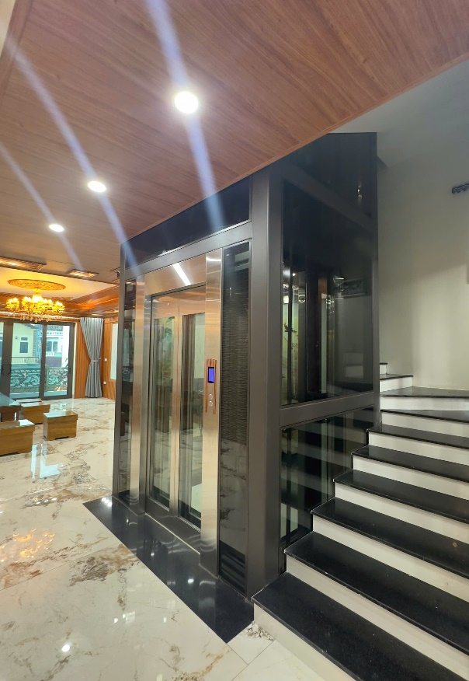
Thang máy kính FUJI TH
- Theo tiêu chuẩn chất lượng được đảm bảo
- Các thiết bị được nhập khẩu chính hãng
-Công nghệ sản xuất hiện đại
- Phù hợp với khí hậu nóng ẩm tại Việt Nam
- Giá cả phù hợp với mức thu nhập của người Việt
- thiết kế phù hợp với nội thất
không gian bên ngoài thang

ĐẶC TÍNH KỸ THUẬT

(Thang có phòng máy P6(450Kg)- 2CO700-60- 04S/O)
- Toàn bộ thiết bị mới 100%, sản xuất theo đơn đặt hàng của quý khách.
- Quy trình sản xuất theo tiêu chuẩn an toàn thang máy điện TCVN 6395 : 1998
STT | ĐẶC TÍNH CHUNG
 | Hiệu thang |  | FUJITH ELEVATOR
 | Năm sản xuất |  | 2026
 | Loại thang |  | Tải khách không phòng máy
 | Số lượng |  | 01 thang
 | Hệ điều khiển |  | Simlex tự động dừng tầng, tập hợp hai chiều khi gọi thang (Full selective collective)
 | Tải trọng |  | 450kg (tương đương 6 người)
 | Tốc độ |  | 60m/phút
 | Số điểm dừng |  | 04 tầng
 | Tầng phục vụ |  | 1.....,3F.
 | Phòng máy |  | Bên trên hố thang
 | Vị trí đối trọng |  | Phía sau carbin
 | Nguồn điện thang máy |  | 3pha 380V-50HZ
 | Nguồn điện chiếu sáng |  | 1pha 220V-50HZ
KÍCH THƯỚC HỐ THANG
(chủ đầu tư thực hiện)
 | Kích thước hố thang |  | 1750 x 1700
 | Độ sâu Pit hố(Pitdepth) |  | 1400mm
 | Chiều cao đỉnh OH(Overhead) |  | 3800mm
 | Kích thước cửa tầng 1..3F |  | Thực tế công trình
 | Phòng kỹ thuật |  | Theo bản vẽ thiết kế + thực tế công trình
 | Hành trình |  | Theo thực tế
 | Bố trí sẵn trên phòng máy trước lắp đặt thang |  | Lắp dây tiếp địa, kéo nguồn điện 3 phase đấu sẵn atomat đủ công suất chạy thang máy  Lắp hệ thống chiếu sáng, thông gió cho phòng máy  Lắp cửa có khóa, Nếu sàn máy cao hơn sàn tầng làm cầu thang lên sàn đặt máy.
 | THIẾT KẾ PHÒNG THANG ( carbin theo tiêu chuẩn thang máy)
 | Kích thước phòng thang |  | Thực tế công trình
 | Trần carbin 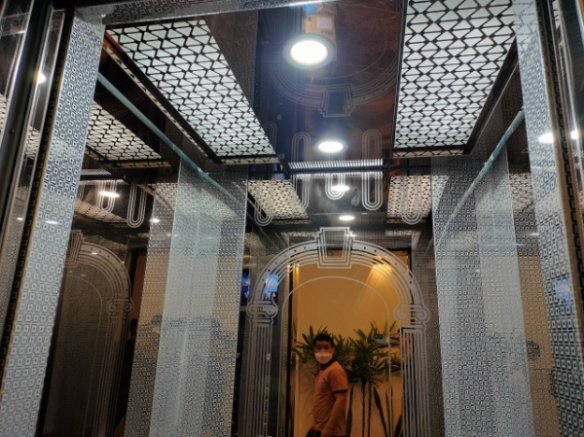 |  | Bằng Inox 304, được thiết kế theo kiểu hiện đại, mái cấp làm bằng inox gương. (khách hàng có thể chọn theo mẫu trên catalog thang máy FUJI)
 | Vách hai bên phòng thang |  | Vách hai bên phòng thang được làm bằng  Inox sọc nhuyễn 304 , xen kính cường lực dày 10mm.  Inox nhập nguyên tấm Hàn Quốc
 | Vách sau phòng thang |  | Vách hai bên phòng thang được làm bằng  Inox sọc nhuyễn 304 , xen inox gương.  Inox nhập nguyên tấm Hàn Quốc
 | Tay vịn trong phòng thang 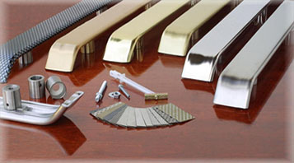 |  | Tay vịn dẹt nguyên thanh gắn bên vách
 | Cửa carbin |  | Bằng Inox sọc nhuyễn trắng 304, xen kính cường lực dày 10mm kích thước mở thông thủy theo cửa tầng.
 | 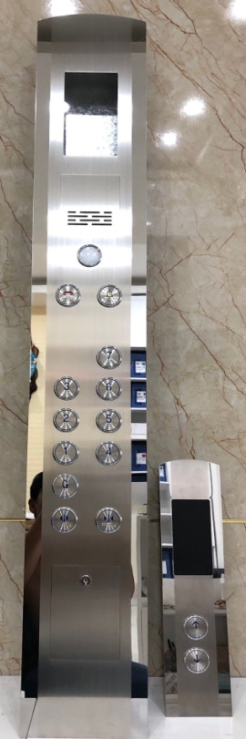  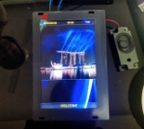  - Bảng Buttong điều khiển trong cabin và ngoài cửa tầng hàng nhập khẩu.  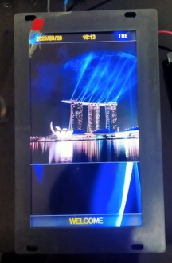  - Hiển thị LCD |  | Bằng Inox sọc nhuyễn trắng 304  , Đèn hiển thị tầng và mũi tên chỉ chiều hoạt động của thang máy.  Nút đàm thoại liên lạc ra bên ngoài cabin.  Loa dừng tầng.  Nút chuông cảnh báo  Nút nhấn tầng 1,→→3F.  Nút đóng nhanh  Nút gữi luôn mở
 | Sàn lát trong carbin |  | Lát đá chủ nhà tự chọn mẫu theo catalog
 | 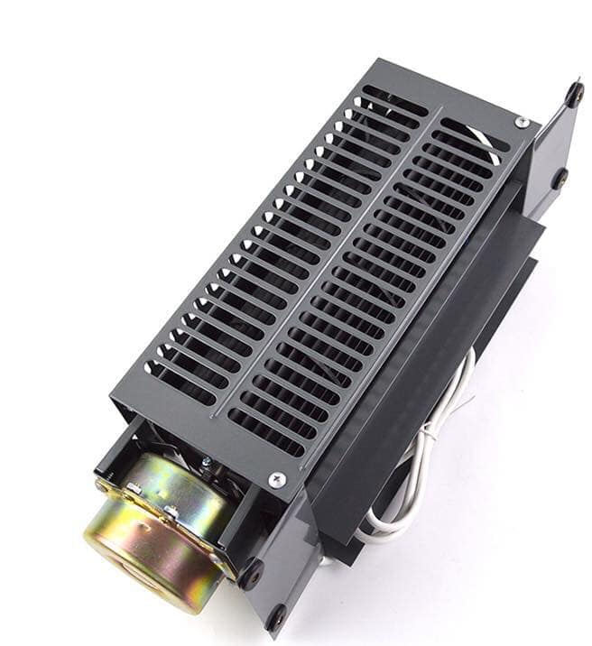  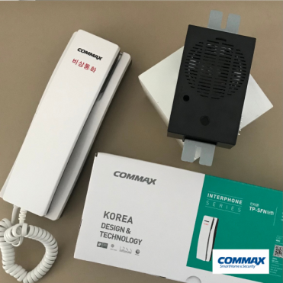  Tiện ích trong cabin |  | Đèn chiếu sáng,được chiếu trực tiếp từ trần phòng thang tỏa xuống.  Đèn cấp cứu, tự động sáng khi mất điện lưới  Quạt thông gió, sử dụng loại quạt lồng sóc chuyên dụng dùng cho thang máy.  Bộ liên lạc nội bộ Interphone, chuyên dụng cho thang máy. Dùng để liên lạc nội bộ khi có trường hợp khẩn cấp.  Chuông dừng tầng, chuyên dùng cho thang máy, chuông kêu khi thang máy dừng tầng.  Bảng hướng dẫn sử dụng thang máy, được ghi rõ cách vận hành thang máy và cung cấp số điện thoại trực sửa chữa của công ty cấp thang máy
 | THIẾT KẾ CỬA TẦNG
 | Kích thước cửa tầng |  | Rộng 800 mm x Cao 2100 mm  Hai cánh đóng mở tự động từ tim sang hai bên, và được điều kiển theo cửa phòng thang. Cửa chỉ được mở khi thang dừng đúng tầng.
 | Loại cửa tầng 1….3F. |  | Hai cánh đóng mở tự động từ tim sang hai bên, và được điều kiển theo cửa phòng thang. Cửa chỉ được mở khi thang dừng đúng tầng.  Làm bằng Inox sọc nhuyễn trắng 304 , xen kính cường lực 10mm.
 | Khung cửa tầng 1F, ..3F. |  | Bằng Inox sọc nhuyễn trắng 304 ,  kiểu khung bao bản hẹp
 | Hệ thống Rãnh trượt cửa |  | Nhôm định hình chuyên dụng cho thang máy.
 | 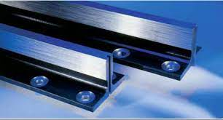  Rail carbin |  | T78( 8k)chuyên dụng cho thang máy
 | Rail đối trọng |  | T78( 8K)chuyên dụng cho thang máy
 | 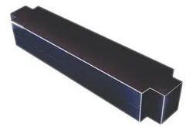  Poid đối trọng |  | Bê tông bọc thép
 | 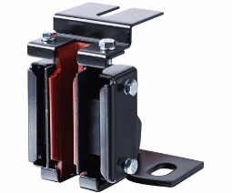  Hệ thống shoe dẫn hướng |  | Dùng shoe chuyên dụng dẫn hướng carbin
 | HỆ THỐNG ĐIỀU KHIỂN THANG MÁY
 | Tủ điều khiển nhập khẩu: AS 380  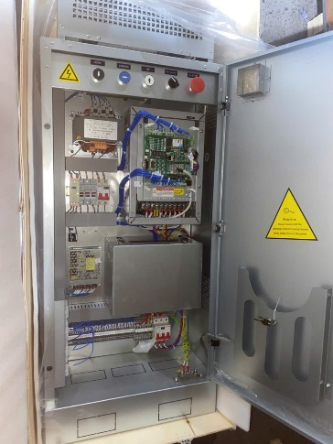 | Sử lý thông minh, điều khiển nhiều lệnh đồng thời cùng một lúc. Sử lý tín hiệu ưu tiên theo chiều lên xuống , có thể xóa lệnh gọi thừa trong carbin  Hệ điều khiển được nhiệt đới hóa với khí hậu nóng ẩm Việt Nam (lên tới 95%).  Thế hệ mới nhất dùng cho thang máy
HỆ THỐNG ĐỘNG CƠ CHÍNH
 | ĐỘNG CƠ TORIN không hộp số  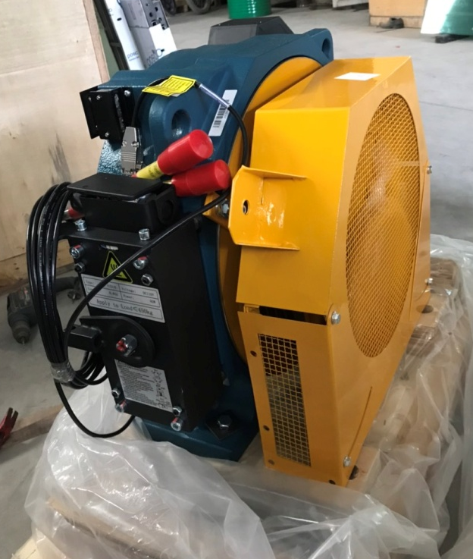 | - Hệ số an toàn cao, độ bền đáng tin cậy  Động cơ nam châm vĩnh cửu có hiệu suất và độ bền cao; Thiết kế outer rotor, có thể tạo ra mô-men xoắn cao với độ ồn và độ rung thấp. (Torque 300Nm với máy 450kg và 420Nm với máy 630kg)  Kết cấu vững chắc cho phép tải trọng Fs tại lực kéo puly lên đến 30kN  Hệ thống phanh điện từ an toàn, cung cấp tối thiểu 2x950Nm  Phanh vượt qua 2 triệu lần đóng mở, sau khi thử nghiệm, hiệu suất của động cơ FUJI japan vẫn đảm bảo an toàn.  Được thiết kế bởi phần ứng của động cơ, có thể tạo ra mô-men xoắn lớn hơn với độ ồn và độ rung thấp, giúp thang máy hoạt động êm ái  Động cơ chịu quá tải 1,5 lần – tối đa di chuyển
 | Nguồn điện | 380 Volt x 3 phase x 50Hz
 | Công suất | 3.3 Kw, truyền 1/2
 | Số lần khởi động | 240 lần/giờ
 | Bộ điều khiển cửa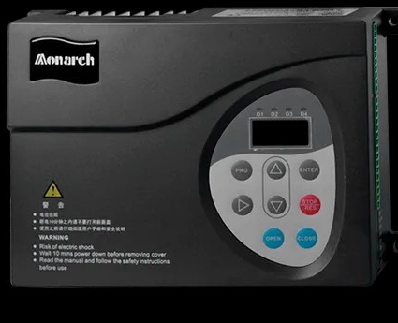 | Dùng biến tần chuyên dụng VVVF, cho cửa đóng mở êm và nhẹ nhàng. Đồng bộ với đầu cửa carbin.
 | 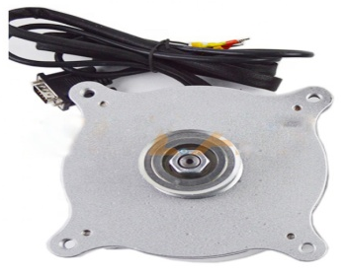  Động cơ cửa | 3 pha 220V-50HZ, được nhập đồng bộ với bộ truyền cửa carbin
 | Các thiết bị điều khiển đồng bộ đính kèm | Dùng thiết bị điều khiển Relay chung gian,
 | Bộ phận bảo vệ cửa | Dùng mành hồng ngoại nguyên thanh( bộ cảm quang), dạng đa điểm được lắp suốt chiều cao cửa, khi che bất kỳ một vị trí nào đều có thể mở cửa trở lại.
 | HỆ THỐNG TRUYỀN ĐỘNG THANG MÁY
 | Cáp treo (Cáp tải)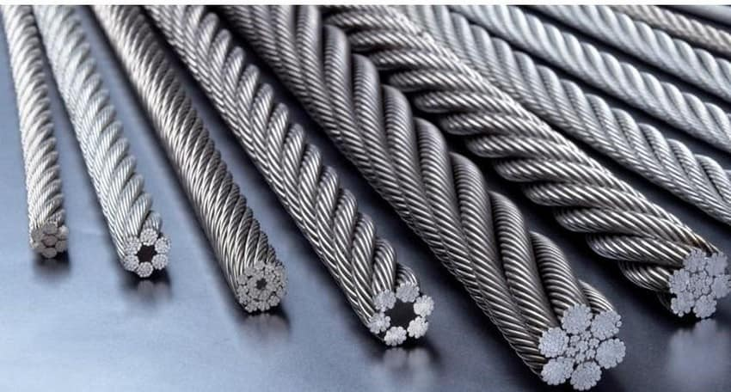 |  | Nhập khẩu Hàn Quốc
 | Bộ giới hạn tốc độ (Governor)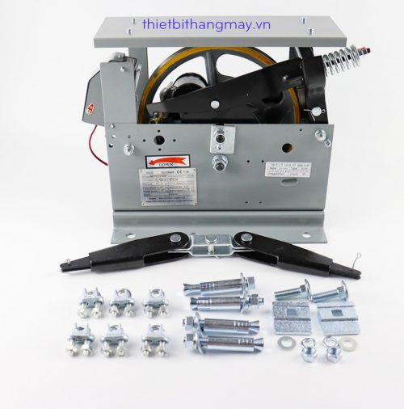 |  | Nhập ngoại  Bảo vệ tốc độ cao khi thang bị lỗi vượt quá tốc độ. Bộ phận này tự động ngắt thang hoặc điều chỉnh thang về trạng thái ổn định và đúng tốc độ
 | Bộ truyền cửa carbin Ouling  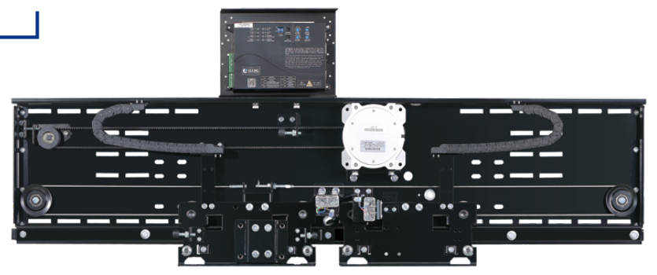 |  | Nhập khẩu đồng bộ trung quốc
 | Bộ truyền cửa tầng |  | Nhập khẩu đồng bộ trung quốc

 | CÁC TÍNH NĂNG ƯU VIỆT ĐÍNH KÈM
 | Bộ cứu hộ tự động  (Automatic Rescue Device) | Được Chuyên dụng cho thang máy, đảm bảo an toàn khi sự cố mất điện.
 | Tự động hủy bỏ lệnh gọi thừa trong phòng thang (CCC). | Tự động hủy bỏ lệnh gọi thừa trong phòng thang (CCC). Khi thang đang hoạt động sẽ ưu tiên chiều hoạt động.
 | Dừng tầng an toàn (SFL)  (Safe landing) | Trường hợp thang đã có lệnh dừng tầng tại một tầng bất kỳ mà tự nhiên bị dừng lại ở giữa các tầng hệ điều khiển sẽ thực hiện nhiệm vụ kiểm tra trướcc khi đưa thang đến tầng gần nhất.
 | Hệ thống bảo vệ quá tải OVL  (Over-loaded holding) | Khi tải trọng trong carbin vượt quá định mức cho phép, lập tức cửa sẽ tự động mở đồng thời sẽ có chuông báo kêu lên, khi đó sẽ phải bớt tải trọng trong carbin về mức tải định mức thì thang sẽ trở lại hoạt động bình thường.
 | Bộ bảo vệ chống mất pha, ngược pha do thay đổi nguồn điện | Sẽ được tích hợp trong bộ điều khiển VVVF, sẽ bảo vệ khi có sẹ thay đổi từ nguồn ngoài tránh bị hỏng, lỗi thiết bị.
 | Bộ bảo vệ khống chế tốc độ  ( Govenor ) | Khi thang đang hoạt động mà có sự cố bất thường xảy ra làm thang bị ngưng đột ngột hoặc có sự thay đổi về tốc độ vượt quá định mức bộ Govenor sẽ lập tức hoạt động giữ carbin cứng lại ở điểm an toàn.
 | Mở cửa ưu tiên trở lại  (Reopen with hall button) | Khi cửa phòng thang vừa đóng trở lại mà người bên ngoài muốn vào thang máy thì nhấn nút gọi ngoài theo chiều thang đang hoạt động (hoặc nút mở trong cabin) cửa sẽ lập tức mở trở lại đáp ứng các lệnh tiếp theo.
 | Đèn ứu hộ khi mất điện  ( Eligh light ) | Khi thang chạy ở chế độ cứu hộ sẽ có đèn chuyên dụng lưu điện trong carbin sẽ hoạt động đảm bảo ánh sáng cho người sử dụng

